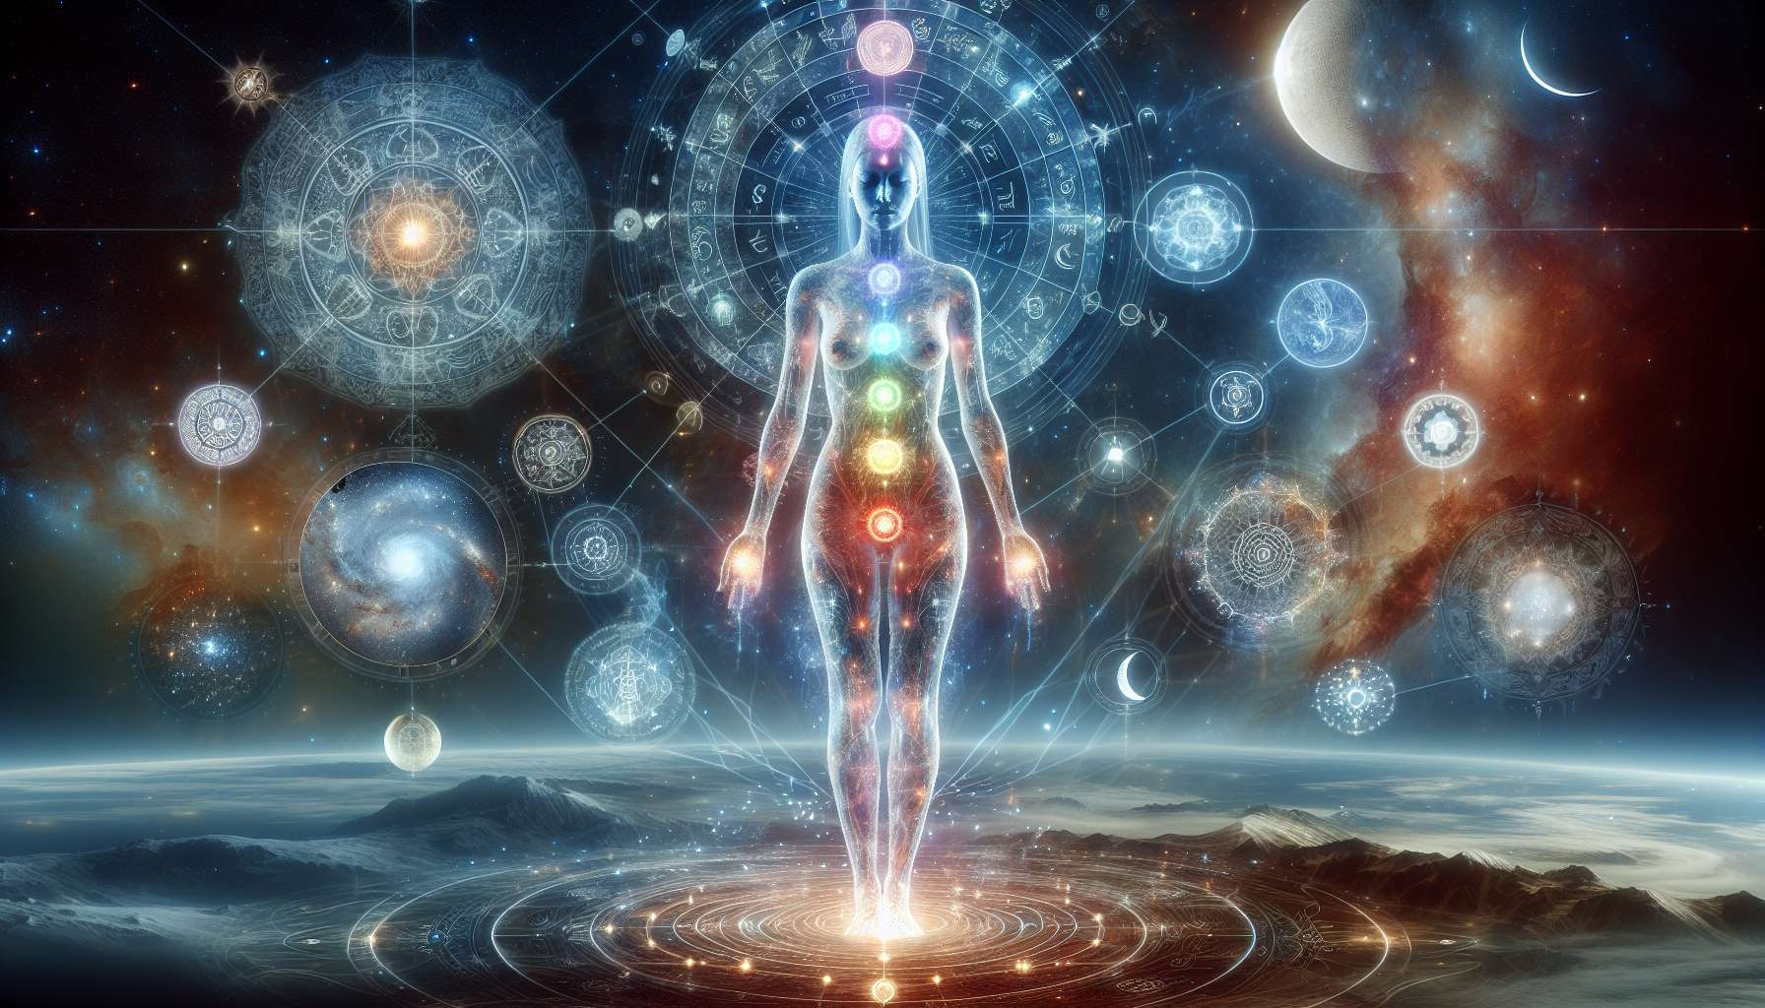

Capítulo 1.1: Historia y orígenes del Diseño Humano  
  
El Diseño Humano es un sistema intrincado que integra sabiduría de diversas tradiciones antiguas y contemporáneas para ofrecer perspectivas sobre el comportamiento humano, los potenciales y la dinámica de cómo interactuamos con el mundo y entre nosotros. El sistema fue introducido a finales del siglo XX por Ra Uru Hu, nacido Robert Allan Krakower. Su encuentro con una voz misteriosa, a la que se refería como "La Voz", durante varios días en 1987, llevó a la revelación del Sistema de Diseño Humano. Esta experiencia mística en Ibiza, España, marcó el nacimiento de un nuevo plano para la comprensión de la vida humana.  
  
La fundación del Diseño Humano se basa en el I Ching, el antiguo "Libro de Cambios" chino, que detalla 64 hexagramas representando diferentes arquetipos energéticos. El sistema también incorpora la astrología, específicamente cómo las posiciones de los planetas en el momento de nuestro nacimiento influyen en nuestro diseño particular. El Árbol de la Vida Cabalístico, que representa el viaje y la relación entre lo divino y lo mundano, proporciona una estructura espiritual al sistema. Además, el sistema de Chakras, con su enfoque en centros energéticos dentro del cuerpo, se expande en el Diseño Humano para incluir nueve centros, en lugar de los siete tradicionales, para representar diferentes facetas de la experiencia humana.  
  
Una anécdota interesante que resalta el impacto del sistema involucra a una ejecutiva que, después de años de luchar con la toma de decisiones, descubrió su tipo como Proyectora. Esta revelación le permitió comprender su inclinación natural a esperar invitaciones antes de tomar acción, reduciendo drásticamente su estrés y mejorando la satisfacción en su carrera. Historias como esta no son poco comunes entre aquellos que profundizan en el Diseño Humano, demostrando su potencial poder para transformar el entendimiento y las interacciones.  
  
El Diseño Humano es único porque no solo categoriza las personalidades, sino que proporciona un mapa dinámico de cómo estamos diseñados para navegar el mundo, tomar decisiones e interactuar con los demás. Sugiere que alineándonos con nuestro diseño único, podemos mejorar nuestra energía, toma de decisiones y satisfacción general con la vida. Por ejemplo, un Generador, diseñado para responder en lugar de iniciar, puede encontrar paz en esperar a que las cosas vengan hacia ellos, enriqueciendo su experiencia de vida.  
  
En resumen, el Diseño Humano es más que un sistema para entender el yo; es una herramienta para navegar las complejidades de la interacción humana y el desarrollo personal. Sus orígenes históricos y fundamentos teóricos proporcionan un profundo pozo de conocimiento para que los practicantes y entusiastas puedan extraer.  
  
Puntos clave:  
- El Diseño Humano combina elementos del I Ching, la astrología, el Árbol de la Vida Cabalístico y el sistema de Chakras.  
- El sistema fue introducido por Ra Uru Hu en 1987, tras una experiencia mística que proporcionó la base para el Diseño Humano.  
- El Diseño Humano ofrece perspectivas únicas sobre nuestra naturaleza y potencial, sugiriendo que la alineación con nuestro diseño puede mejorar la satisfacción con la vida.  
- La profundidad del sistema permite estrategias personalizadas en la toma de decisiones e interacción, enfatizando el papel de tipos, como los Proyectores y Generadores.  
- A través de la comprensión y vida de acuerdo con el propio Diseño Humano, las personas pueden experimentar una transformación en la autoconciencia y las interacciones personales.